***Наша планета «Земля».***

*Ты уже знаешь, что мы живем на планете «Земля». Но кроме нашей планеты в Космосе есть и другие. Давай сегодня совершим волшебное путешествие и посмотрим на Землю по-другому.*

*Но сначала нам нужно сделать зарядку, ведь в Космос можно лететь только сильным, умным и с хорошим настроением.*

***Дыхательное упражнение.*** Позволяет увеличить обогащение кислородом мозг и весь организм в целом.

*Делаем глубокий вдох носом, надуваем животик как шарик, а выдох ртом – шарик медленно сдувается (5 раз).*

***Глазодвигательное упражнение.*** Позволяет расширить объём зрительного восприятия и косвенно влияет на развитие памяти, внимания. *Космонавтам нужно хорошее зрение.* На уровне глаз и на расстоянии вытянутой руки ребенка взрослый спокойно ведет небольшую игрушку влево, вправо, вверх, вниз, рисуя «+». Таких «+» достаточно сделать 3-5 раз. Ребенок должен только глазками следить, не двигая головой.

***Упражнение на развитие мелкой моторики.*** Стимулирует развитие тактильного восприятия, влияет на развитие речи.

*А еще, чтобы космонавт справился с различными задачами, у него должны хорошо работать пальчики.*

***«Дружба»***

- Дружат в нашей группе девочки и мальчики пальцы рук соединяются в "замок"

- Мы с тобой подружим маленькие пальчики

ритмичное касание одноименных пальцев обеих рук

- Раз, два, три, четыре, пять

поочередное касание одноименных пальцев, начиная с мизинцев

- Начинай считать опять.

- Раз, два, три, четыре, пять.

- Мы закончили считать

руки вниз, встряхнуть кистями

***«Ракета».*** Развитие концентрации внимания, зрительного восприятия. *Посмотри внимательно на картинку. Что ты видишь? На чем мы можем полететь в Космос? Найди и раскрась* (если есть возможность распечатать).

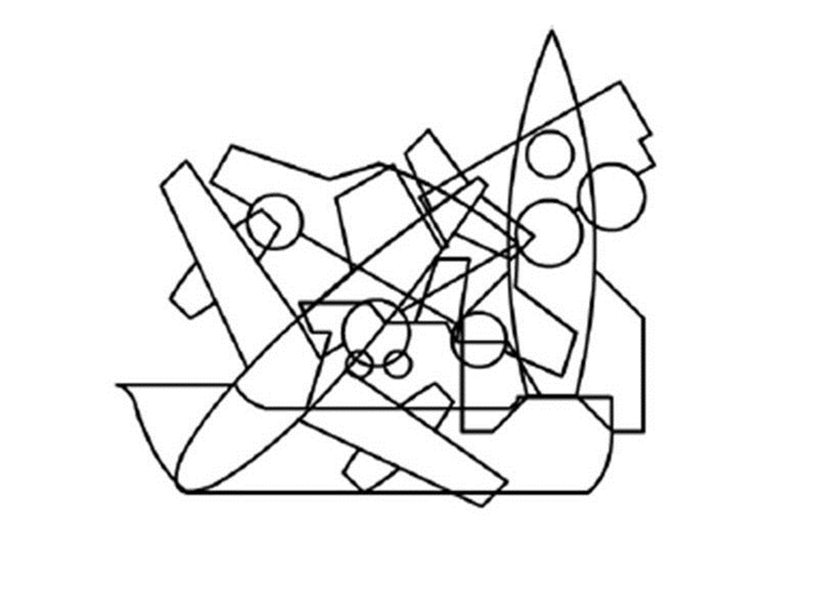

***«Земля».*** Развитие коммуникативных навыков, развитие речи, воображения. *Вот мы и прилетели в Космос. Посмотри, как здесь красиво! Что ты здесь видишь? Какие планеты ты уже знаешь? Давай вместе придумаем сказку (рассказ) про нашу планету!*

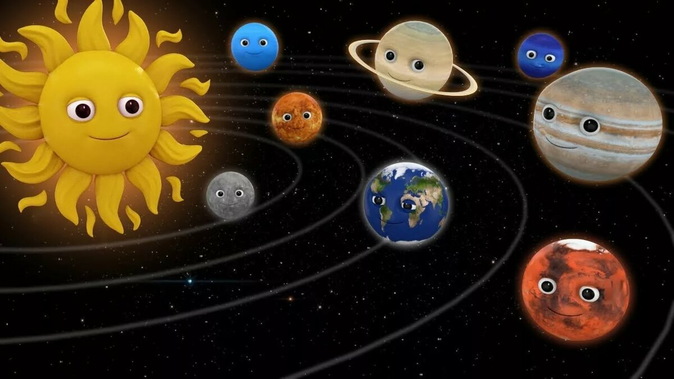

Детям младшего дошкольного возраста можно предложить рассмотреть картинку. Спросить «Где солнышко?», «Какое оно?», «Цвет?», «Форма?» и т.д. Родители сами могут придумать добрую сказку для малыша (дружбу, семью, детский сад и т.д.) в зависимости, что актуально для ребенка на данный момент.

«Найди пару». Развитие распределения внимания. А теперь нам пора возвращаться домой. Но для этого нужно найти нашу ракету. Посмотри на картинку и найди пару каждой ракете.

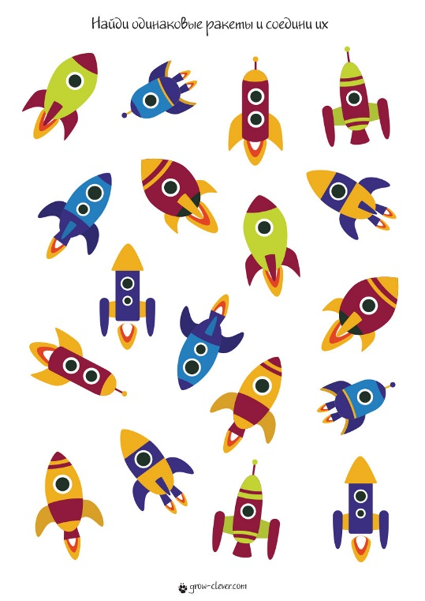

***«Дорога домой».*** Развитие пространственного восприятия, удержание слуховой инструкции, развитие крупной моторики, координации, развитие самоконтроля.

*По пути домой наша ракета попала в метеоритный дождь. И нам нужно будет обойти все препятствия.* На полу родитель раскладывает игрушки. Задача ребенка – обойти препятствия, не сбивая их, удерживая слуховую инструкцию.

Дети старшего дошкольного возраста должны точно исполнять приказ командира корабля (взрослого) с закрытыми глазами. Например: «Шаг в лево», «2 шага вперед», «1 назад» и т.д. При нарушении – ребенок возвращается на исходную точку.

Дети среднего дошкольного возраста выполняют задание с открытыми глазами.

Дети младшего дошкольного возраста вместе с родителями переступают, перепрыгивают, перелазят через предметы.

***Обсуждение***. Что для тебя было самым интересным? Самым запоминающимся из нашего путешествия?

***Помните, что ребенок развивается через игру!***

